**OBCHODNÍ ORGANIZACE – NÁVRH ROZLOŽENÍ RETAILU a URČENÍ SPRÁVNÉHO DRUHU SKLADU**

|  |  |
| --- | --- |
| **Jméno a příjmení** | **Body** |
|  |  |
|  |
|  |

1. **Prodej s převážnou obsluhou prodavače** (pultový nebo volný, dle vašeho výběru)

-v této prodejně budete prodávat bio maso a sýry, speciální domácí paštiky a speciální domácí džemy.

A) **Vysvětlete kritéria volby formy prodeje (proč se daná forma prodeje hodí k prodávanému sortimentu):**

-charakter sortimentu:

-technické řešení prodejní jednotky (velikost prodejny doplňte do návrhu dispozičního řešení):

-personální zajištění prodeje

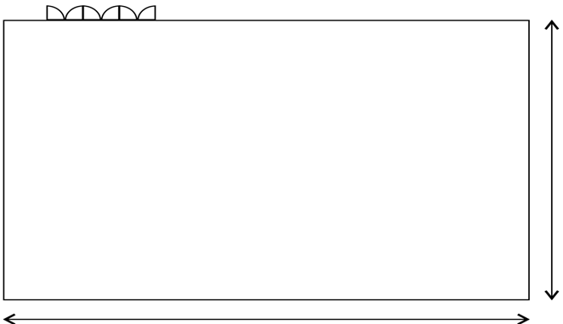B) **Navrhněte dispoziční řešení:**

?

?

C) **Určete, jaký druh skladu je pro Vás vhodný:**

2) **Prodej, při kterém se zákazník obsluhuje převážně sám – samoobsluha**

-v této prodejně budete prodávat maso a sýry, mražené potraviny, čerstvé pečivo, nealko, alkohol, čerstvé ovoce a zelenina, sladkosti, drogerie, nářadí, vybavení domácnosti, chlazené mléčné výrobky.

A) **Vysvětlete kritéria volby formy prodeje (proč se daná forma prodeje hodí k prodávanému sortimentu):**

-charakter sortimentu:

-technické řešení prodejní jednotky (velikost prodejny doplňte do návrhu dispozičního řešení):

-personální zajištění prodeje

B) **Navrhněte dispoziční řešení:**

?

?

C) **Určete, jaký druh skladu je pro Vás vhodný:**

3) **Prodej na objednávku – e-shop**

-pomocí e-shopu budete prodávat speciální narozeninové balíčky v dřevěném koši, zboží v koši bude kompletováno na základě požadavků zákazníků, kteří si budou moci vybrat z několika variant – libovolný alkohol + domácí paštiky, libovolný alkohol + variace domácích sýrů a medovina + domácí výrobky z medu.

A) **Vysvětlete kritéria volby formy prodeje (proč se daná forma prodeje hodí k prodávanému sortimentu):**

-charakter sortimentu:

-technické řešení prodejní jednotky (velikost prodejny doplňte do návrhu dispozičního řešení):

-personální zajištění prodeje

B) **Navrhněte dispoziční řešení:**

?

?

C) **Určete, jaký druh skladu je pro Vás vhodný:**